Traduction AR (deepl)
اغسل يديك جيدًا بالماء الدافئ والصابون جفف يديك جيدًا لا تستخدم الكحول أو الكريم دلك إصبعك لا توخز الإبهام والسبابة ولا طرف الإصبع اوخز الجانب وليس السبابة أو الإبهام
قم باللف حول الإصبع 🖐 تحذير: قم بتغيير الإبرة في كل مرة، استخدمها مرة واحدة فقط 6 مرات في اليوم - في الصباح على معدة فارغة
- بعد ساعتين من بدء وجبة الإفطار - قبل وجبة الغداء - بعد ساعتين من بدء الوجبة - قبل وجبة العشاء - بعد ساعتين من بدء وجبة العشاء النتائج لا تزيد عن 0.95 جم/لتر قبل الوجبات لا تزيد عن 120 بعد ساعتين من الوجبات
رمز QR لمشغل الصوت:
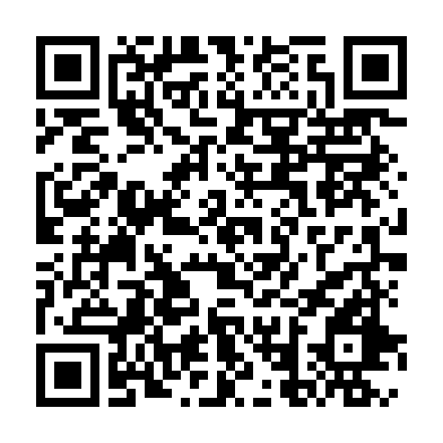
رابط مشغل الصوت: https://daryazdr.github.io/Gestion-de-projet-M1-IDL-UGA/player/surveillance_ar_deepl.html

Images du document source
surveillance_docx_1.png
